Leader es la mejor herramienta para mantener vivas las pymes rurales

Leader en Aragón siempre ha apoyado al sector agroalimentario. Las pequeñas empresas agroalimentarias rurales son claves para el desarrollo rural: nacieron en los pueblos y quieren seguir en ellos, crean y mantienen actividad económica y empleos. Los Grupos Leader en Aragón siempre han integrado la agroalimentación en sus estrategias.

La ayuda de la Unión Europea, el 80 % de los fondos, y del Gobierno de Aragón se dirige a través de Leader a las empresas de menos de 20 trabajadores y con menos de cuatro millones de euros de facturación o balance. Leader puede impulsar proyectos de transformación y comercialización agroalimentaria que invierten menos de 250.000 euros.

Con Leader, el rico patrimonio de los alimentos de Aragón desde 2016 ha servido para dirigir 10,5 millones de euros de ayuda pública a 424 proyectos de creación o modernización de empresas en sus proyectos de transformación y comercialización agroalimentaria. Con estos 424 pequeños proyectos se han creado 224 empleos, el 44 % de ellos son femeninos.

Cada euro de ayuda pública generó otros dos euros de inversión privada. Solo entre 1995 y 2005 a través de Leader se ayudó a 610 empresas agroalimentarias que ya entonces crearon 1.050 empleos.

La ayuda de Leader a la agroalimentación ha supuesto una repercusión social incalculable en el medio rural. Con Leader se movilizado la población rural, se ha recuperado la identidad con los productos locales y se han generado proyectos de vida. Leader es un arma de confianza en el futuro.

Las pequeñas empresas alimentarias están ligadas íntimamente al turismo y la artesanía. Y también al patrimonio, que integra el saber agroalimentario ancestral. El nombre de cada alimento contiene historia, raíces, pueblos, territorios y personas.

Las empresas que los ponen en valor refuerzan las relaciones necesarias para impulsar el desarrollo territorial, contribuyen a la vertebración social, favorecen alianzas y asociaciones para promocionar, comercializar, formarse y mejorar en calidad.

Las empresas son de muy diversos sectores: cervecerías, trufas, setas, azafrán, huevos, dulces, almendras, embutidos, patés, jamones, escabechados, queserías, almazaras, congelados, harina ecológica, bodegas artesanales ecológicas de vino, licores autóctonos, frutas y hortalizas. También encontramos proyectos innovadores para el sector agroalimentario, y los que integran las tecnologías de la información y de la comunicación: teledetección, drones, Internet de las Cosas, plataformas digitales, robotización.

El Grupo Leader de la Ribera Alta del Ebro (Adrae) ha auxiliado en varios proyectos a Industrias Coquet, una conservera de Gallur: dos veces para modernizar la empresa, con una ayuda total de unos 33.000 euros, y dos cursos en la empresa para productores agroalimentarios, de Comercio Exterior en Inglés y de Inglés comercial. Industrias Coquet ha crecido, ya no puede optar a ser beneficiaria de Leader, pero sigue contando Adrae para nuevos proyectos.
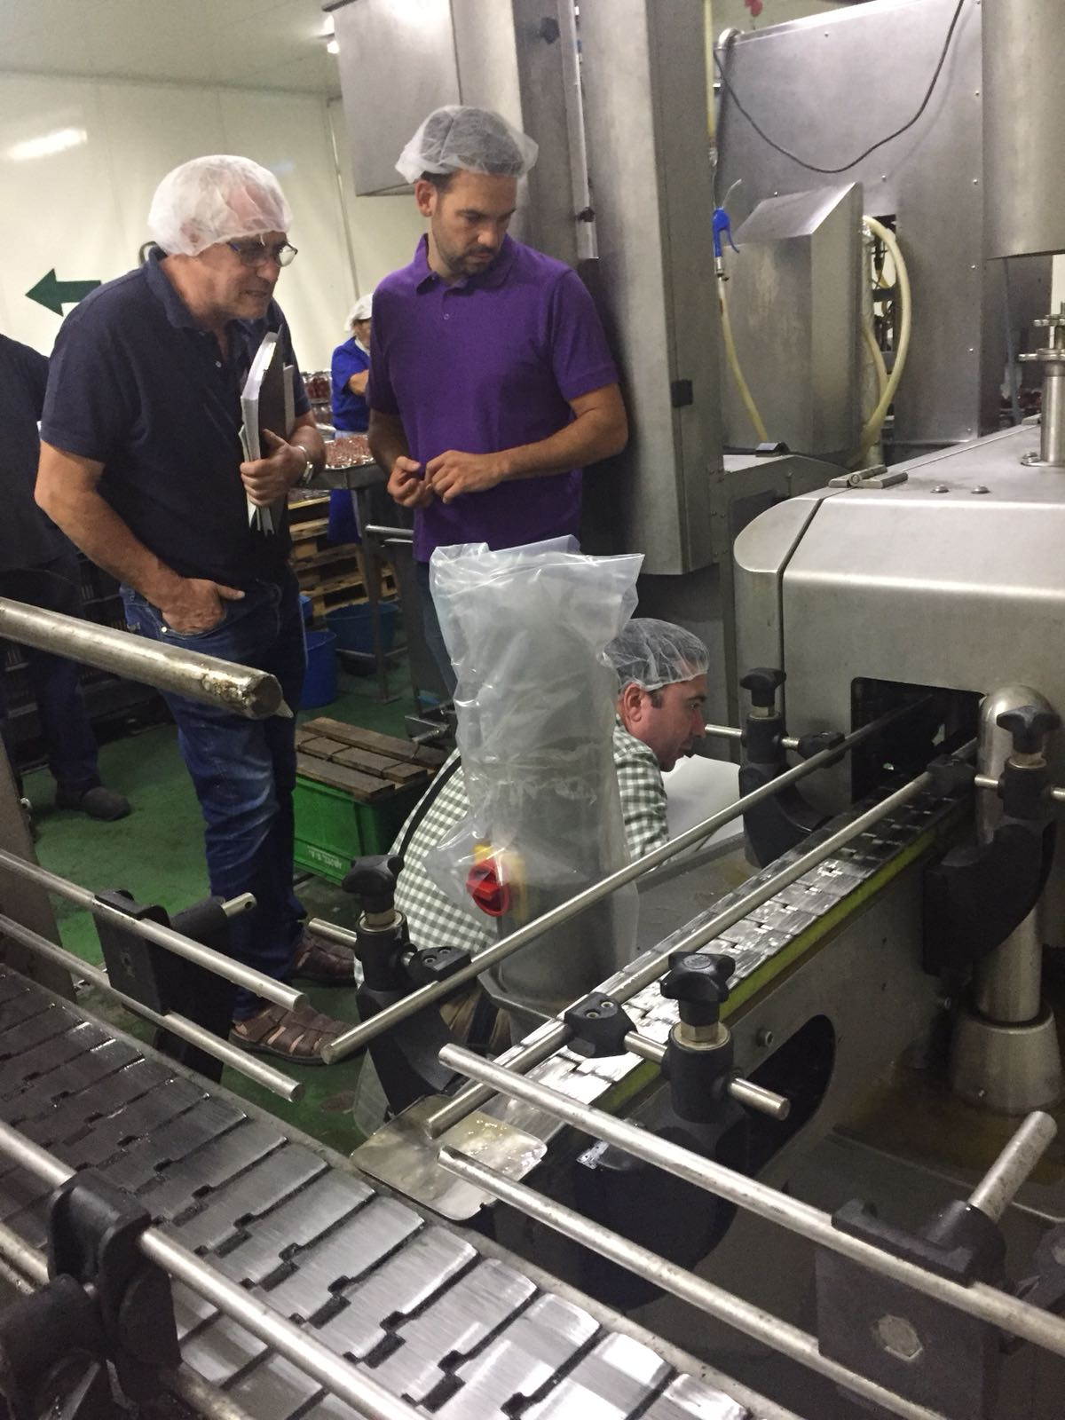

Las cooperativas también son un arma cargada de futuro rural. Leader les ha ayudado a mejorar su productividad y la calidad de sus productos y les seguirá ayudando cuando busquen alianzas en el mundo urbano y mejoren para transformar y comercializar. Sus socios residen y trabajan en los pueblos, lo que es garantía contra la deslocalización.

Desde 2016 a través de Leader se ha ayudado a 92 proyectos de cooperativas agroalimentarias con un total de 1,7 millones de euros. Un 60 % de los proyectos y de la ayuda se ha dedicado a mejorar la productividad y mejorar estructuras y servicios con lo que estas estas pequeñas cooperativas consolidan el empleo y generan más empleo femenino.

Uno de estos proyectos es el secadero de cereales de Montesusín, inaugurado en 2017 por el consejero de Desarrollo Rural. La cooperativa del pueblo invirtió 1,2 millones de euros en un secadero, con un horno de biomasa. Sus 57 socios procesarán 20.000 toneladas anuales de maíz, cebada, trigo o guisante que se transformarán y comercializarán para consolidar el empleo, la población y la economía locales.

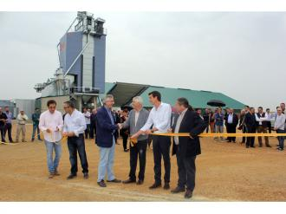

Leader es el mejor instrumento para mantener vivas las pymes rurales, la mejor y casi única ayuda de cercanía

Un trabajo de campo sobre Leader en Aragón hecho por el Departamento de Geografía y Ordenación del Territorio de la Universidad de Zaragoza incluye una encuesta a 200 beneficiarios de Leader del Ceder Monegros que muestra una supervivencia muy elevada de las pymes puestas en marcha a través Leader, con valores superiores a la media nacional: las pequeñas empresas rurales son mucho más resilientes y no se deslocalizan.

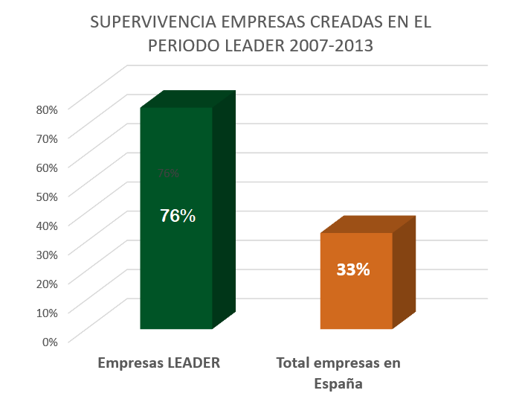

*Periodo LEADER | Total de empresas | Empresas supervivientes en 2021 | Porcentaje de supervivencia en 2021 | Media de supervivencia empresas España
LEADER II | 41 | 17 | 41,46% | Supervivencia empresas creadas en el 2000: 24%
LEADER + | 49 | 26 | 55,31%
LEADER 2007-2013 | 29 | 22 | 75,86% | Supervivencia empresas creadas 2010: 33%
Total 3 periodos | 120 | 65 | 54,16%
*Fuente: Alberto Serrano Andrés. Trabajo de campo sobre la implementación de LEADER en Aragón. Primeros resultados. Universidad de Zaragoza. Departamento de Geografía y Ordenación del Territorio.

En Aragón el autor concluye que el 57% de todos los proyectos Leader se emprenden en municipios menores de 2.000 habitantes (el 42% en municipios de menos de 1.000 habitantes). Y el 51% de todos los proyectos cuyo beneficiario es un autónomo se emprenden en municipios menores de 2.000 habitantes (el 34% en menos de 1.000 habitantes).

En Aragón son mujeres el 38% de las personas físicas emprendedoras ayudadas por Leader: la media española de autónomos mujeres es del 35,7%.

Los viveros agroalimentarios de Adecuara

Por los viveros agroalimentarios de Grupo Leader Adecuara han pasado más de 20 iniciativas: emprendedores y empresas agroalimentarias han podido poner en marcha sus proyectos de elaboración y venta de productos locales.

Estas instalaciones y servicios han favorecido iniciativas de distintos sectores: vinos, cava, vinos de licor, hidromieles, cervezas, pacharán y bebidas fermentadas; extracción y envasado de miel y productos apícolas; despiece y venta de carne fresca o de ganadería propia de caprino y de vacuno y de ovino; productos cárnicos; platos precocinados a base de recetas tradicionales; conservas vegetales; patés, productos lácteos y repostería. En estas instalaciones se desarrollan también productos sin gluten así como producciones ecológicas.

Los proyectos disponen de un registro sanitario y de asistencia para profesionalizarse y asumir la calidad y la seguridad propia de los productos alimentarios, con las buenas prácticas higiénico sanitarias. Algunos productores, casi desde sus inicios, comercializan fuera de la Comunidad Autónoma.

Las empresas y emprendedores reflejan una realidad rural diversificada y heterogénea. Gran parte de las iniciativas se inician como una actividad complementaria, y llegan a ser la actividad principal en muchos casos.

El tipo de emprendedor es diverso: ganaderos, agricultores que transforman y venden directamente sus productos, promotores locales que transforman productos locales o autonómicos, normalmente autónomos, aunque también pequeñas sociedades o cooperativas.

También empresas de restauración que diversifican y entidades agropecuarias que prueban a comercializar pequeñas producciones piloto. Adecuara también colabora con entidades sociales, como centros especiales de empleo.

El equipo técnico de los viveros asesora y forma a otros proyectos agroalimentarios locales y de Aragón (en este caso a través de Pon Aragón en tu mesa), e impulsa la cooperación entre productores y entidades de investigación y de otro tipo para mejorar productos y realizar actividades de sensibilización, formación y degustación.

